

เมื่อดาวน์โหลดไฟล์โปรแกรมมาจะได้โฟลเดอร์ดังภาพ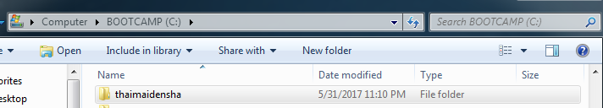

จากนั้นให้นำโฟลเดอร์นี้ไปอยู่ในไดร์ฟ C เท่านั้น โดยที่เมื่อคลิกเข้าไดร์ฟ C แล้วให้วางไฟล์ทันที

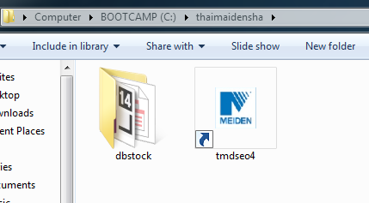

จากนั้นเมื่อคลิกเข้าโฟลเดอร์จะเจอโปรแกรมที่มีชื่อว่า tmdseo4 ให้คลิกเข้าโปรแกรม

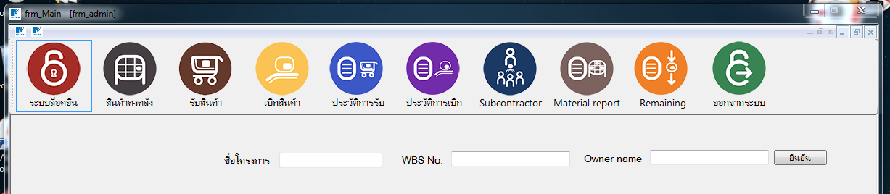

เมื่อเข้าโปรแกรมมาให้ไปยังหน้าระบบล็อคอินเป็นส่วนแรก จากนั้นกรอกข้อมูลของ ชื่อโครงการ, WBS No., Owner name ซึ่งมีสิทธิ์กรอกเพียงครั้งเดียวเท่านั้น เมื่อกดยืนยันจะไม่สามารถแก้ไขได้ ควรระมัดระวังในการกรอกข้อมูลนี้ให้ดี และถ้าหากไม่กรอกข้อมูล 3 ช่องนี้แล้วไปใช้งานส่วนอื่นของโปรแกรม จะไม่สามารถปริ้นเอกสารอะไรได้เลย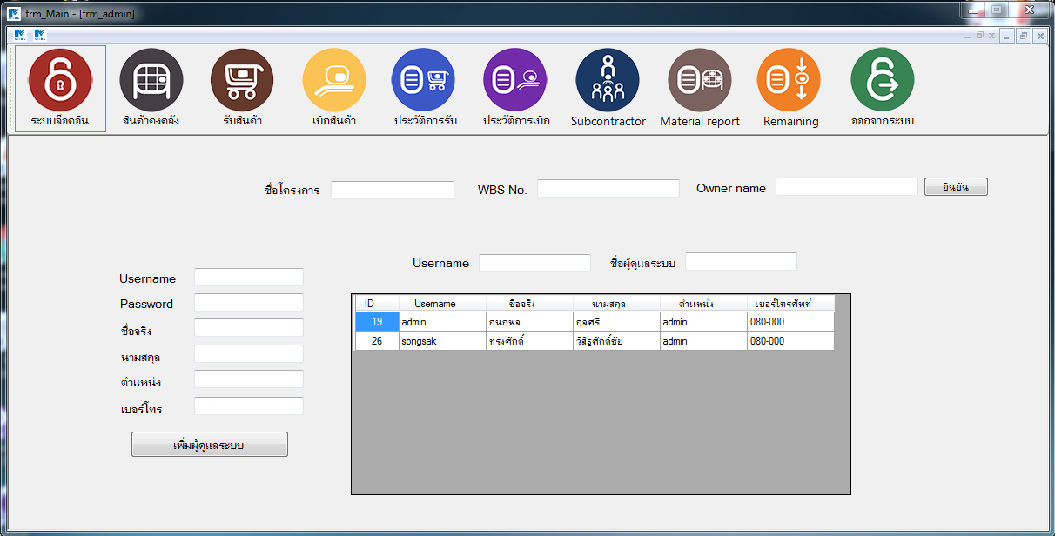

ช่องแรกคือระบบล็อคอิน คือก่อนที่จะเข้าโปรแกรม เราจำเป็นที่จะต้องมีการล็อคอินเข้ามา ซึ่งสามารถเพิ่มรหัสในการเข้าสู่ระบบได้ที่บริเวณด้านซ้ายของภาพ กรอกข้อมูลให้ครบทุกช่อง อย่างถูกต้อง เมื่อเพิ่มผู้ดูแลระบบแล้ว ข้อมูลที่กรอกไปจะถูกจัดแสดงขึ้นที่บริเวณด้านขวา แต่จะมีการซ่อนรหัสผ่านของแต่ละคนเอาไว้ พร้อมกับมีปุ่มที่สามารถใช้ค้นหาได้ โดยมีการค้นหาของ username และชื่อผู้ดูแลระบบ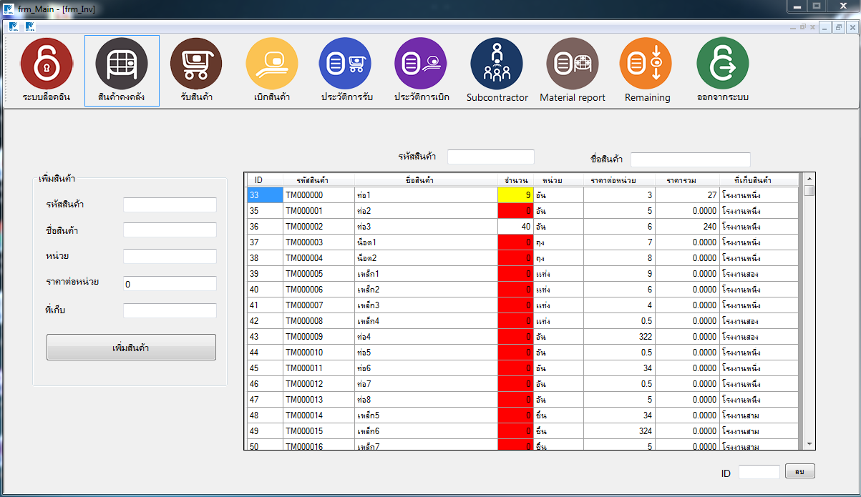

ช่องสองคือสินค้าคงคลัง ซึ่งจะประกอบไปด้วยสองส่วนคือ ส่วนการเพิ่มสินค้าและส่วนของการจัดแสดงว่าขณะนี้มีสินค้าอะไรบ้างและมีจำนวนเหลืออยู่เท่าไหร่ โดยส่วนการเพิ่มสินค้า จะมีการกรอกข้อมูลโดยที่รหัสสินค้าจำเป็นต้องออกแบบดังนี้คือ เริ่มต้นด้วย TM123456 และตามด้วยตัวเลข 6 ตัวเท่านั้น และเมื่อเพิ่มรหัสสินค้านั้นเข้าไป จำนวนสินค้าชนิดนั้นจะถูกติดตั้งอัตโนมัติโดยเริ่มที่ 0 ในส่วนของแถบแสดงด้านขวา สังเกตช่องจำนวน นั่นคือจำนวนที่มีอยู่ ณ ตอนนี้ของสินค้านั้นๆ โดยสีแดงจะบ่งบอกถึงสินค้ามีจำนวนน้อยกว่า 5 ชิ้น และ สีเหลืองจะบ่งบอกถึงสินค้ามีจำนวนน้อยกว่า 10 ชิ้น พร้อมกับมีแถบค้นหารหัสสินค้า หรือ รายชื่อสินค้าอยู่ข้างบน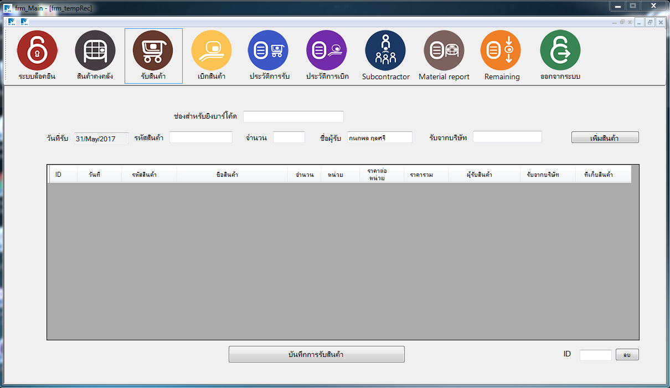

ส่วนของการรับสินค้า โดยที่จะต้องกรอกข้อมูลให้ครบทุกช่อง โดยที่เราสามารถเลือกได้ที่จะยิงบาร์โค้ดหรือพิมพ์รหัสด้วยตัวเอง ซึ่งจำนวนในการรับเข้าก็สามารถแก้ไขได้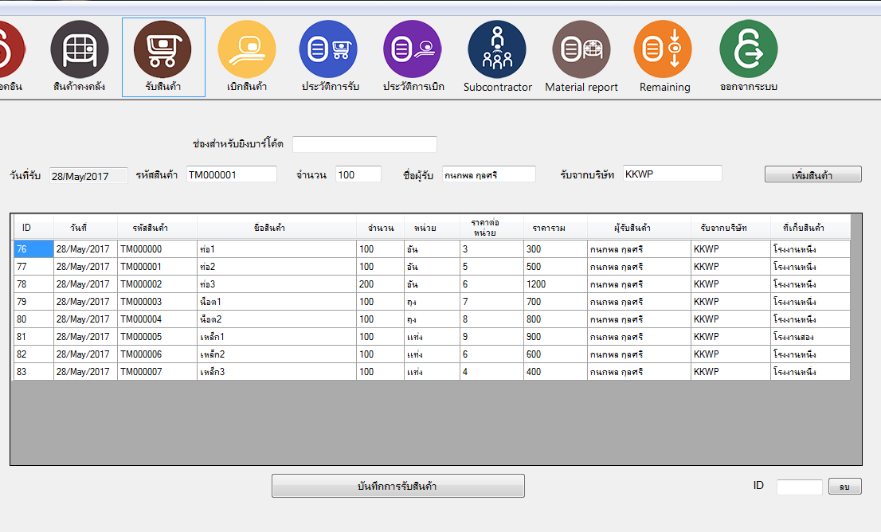

โดยที่เมื่อเพิ่มสินค้าชนิดหนึ่งไปแล้ว ต้องการจะเพิ่มครั้งต่อไป ระบบจะมีการสำรองชื่อผู้รับสินค้าและบริษัทที่ได้รับของไว้อยู่แล้วเพื่อให้สะดวกต่อการพิมพ์รหัสสินค้าและจำนวนในครั้งถัดไป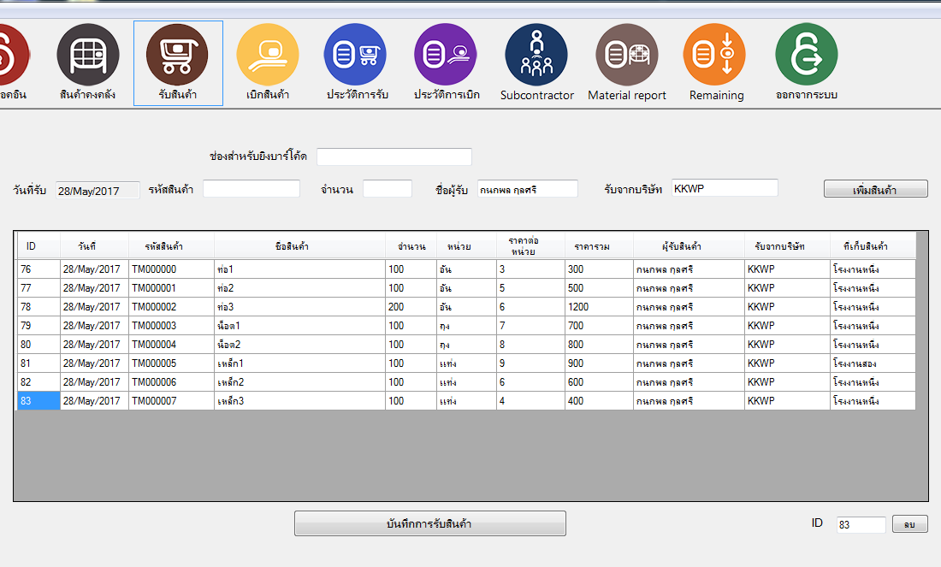

หากเกิดกรณีที่เราเพิ่มสินค้าผิดนั้น จะมีช่องด้านล่างขวา ที่เขียนว่า ID และมีช่องว่างให้เติมตัวเลข โดยสามารถเลือกตัวเลขได้จากคอลัมน์ในตารางที่มีชื่อว่า ID จากภาพ ต้องการที่จะลบข้อมูล ID ที่ 83 ออก ก็กรอกเลข 83 และกดปุ่มลบ ซึ่งจะลบทันที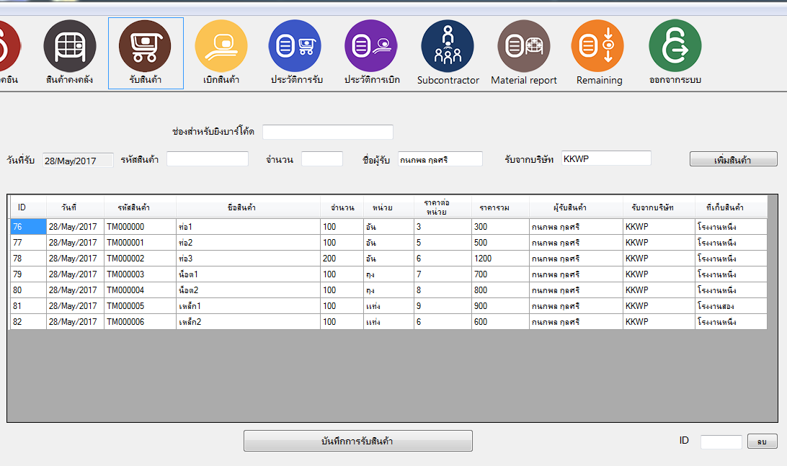

ซึ่งข้อมูลของ ID ที่ 83 จะหายไปแล้ว จากนั้นจะเพิ่มสินค้าใหม่อีกก็ได้ หรือถ้าไม่มีการเพิ่มสินค้าให้กดปุ่มบันทึกการรับสินค้า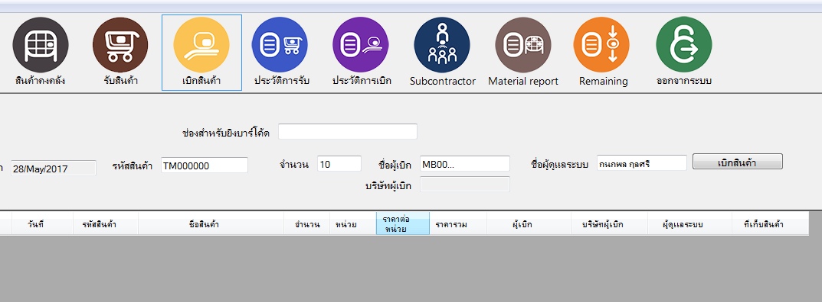

หน้าเบิกสินค้า ต้องกรอกข้อมูลให้ครบ โดยที่ชื่อผู้เบิกนั้นจะต้องกรอกเป็นรหัสประจำตัวของ Subcontractor เท่านั้น หากยังไม่มีต้องไปสมัครที่หน้าของ Subcontractor ก่อน โดยที่รหัสจะมีรูปแบบคือ MB1234 และตามด้วยตัวเลขอีก 4 หมายเลขเท่านั้น เมื่อกรอกทั้ง 6 ตัวระบบจะตรวจว่ามีรหัสนี้หรือไม่ ถ้ามีจะเปลี่ยนเป็นชื่อผู้เบิกพร้อมกับบริษัทของผู้เบิกทันที แต่ถ้าหากไม่มีระบบจะไม่ทำงานอะไร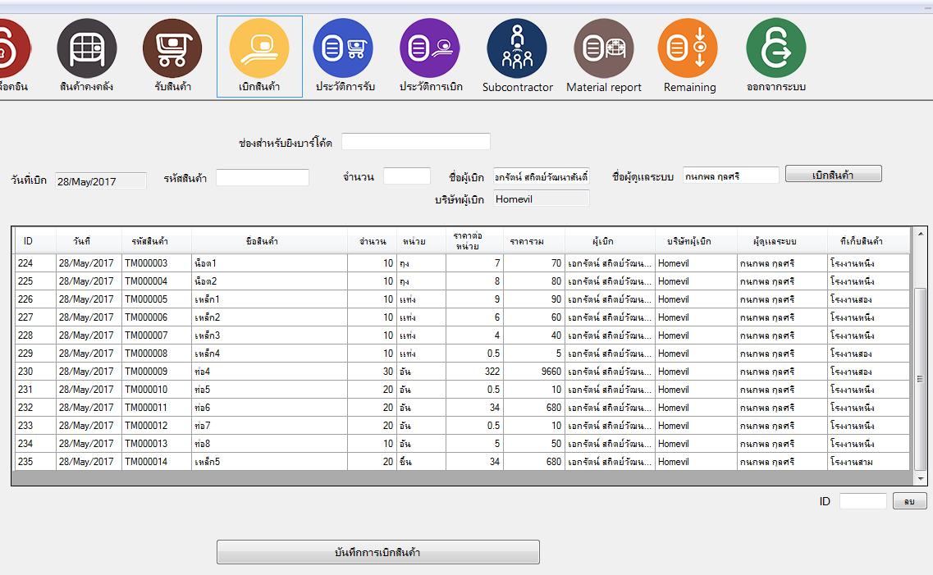

เช่นเดิมระบบจะมีการสำรองชื่อผู้เบิก บริษัทผู้เบิก และชื่อผู้ดูแลระบบเอาไว้ แล้วหากต้องการลบข้อมูลไหน ก็ใช้ ID นั้นในการลบได้เลย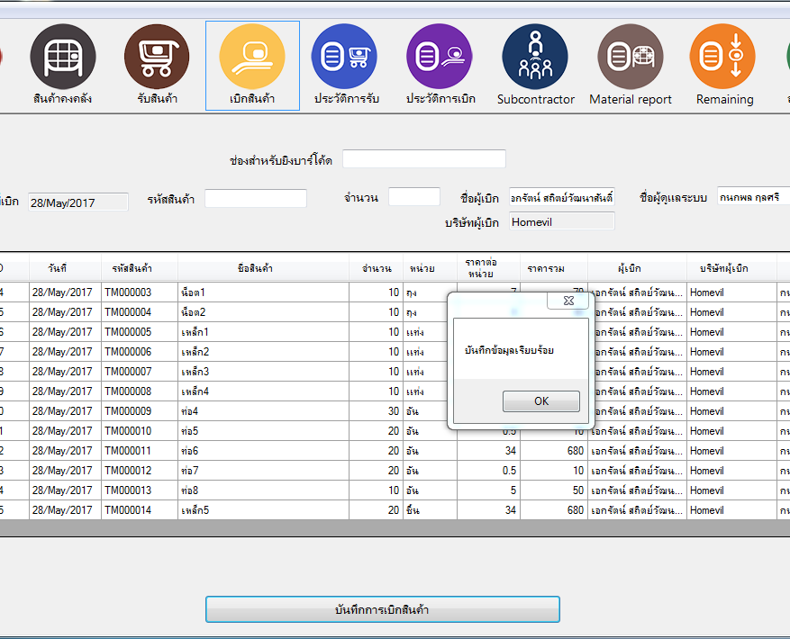

เมื่อกรอกข้อมูลเสร็จแล้วให้กดปุ่มบันทึกการเบิกสินค้าทันที สักพักจะมีกล่องแสดงว่าบันทึกข้อมูลเรียบร้อยแล้ว กดตกลง 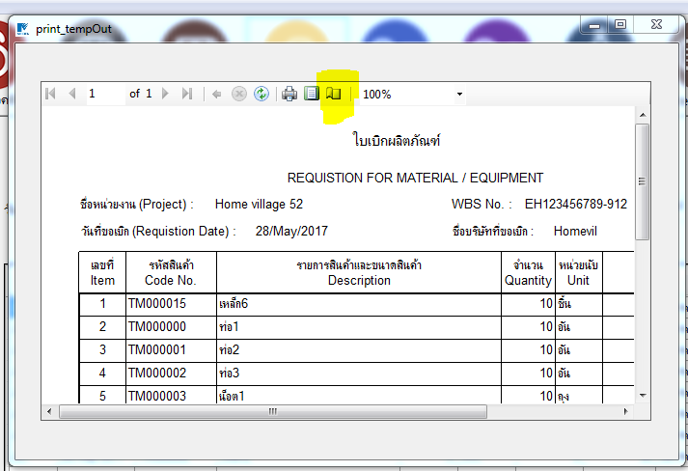

จากนั้นจะมีหน้าต่างสำหรับการพิมพ์ใบเสร็จแสดงขึ้นมาที่หน้าจอ สิ่งที่ต้องทำทุกครั้งคือกดปุ่มที่ถูกไฮไลท์ด้วยสีเหลืองจากนั้นกดปุ่ม OK โดยที่ค่าจะถูกเซตมาให้อยู่แล้ว ไม่ต้องไปปรับค่าอะไร ซึ่งจะมีผลต่อรูปร่างของใบเสร็จ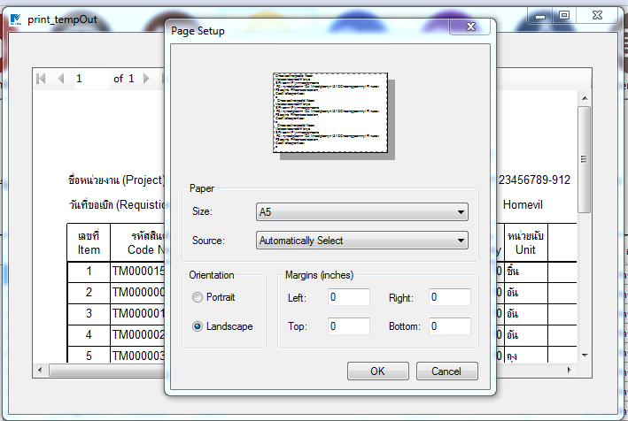

ค่าที่ถูกเซตไว้จะเป็นดังภาพ ให้กดปุ่ม OK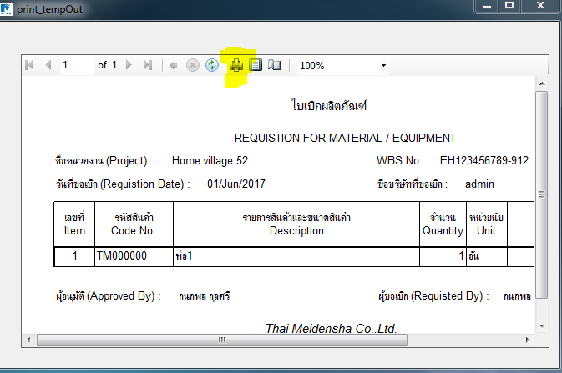

หลังจากที่ Set up เรียบร้อยก็สามารถกดปุ่มปริ้นได้เลย คือปุ่มที่ถูกไฮไลทีเหลืองไว้ดังภาพ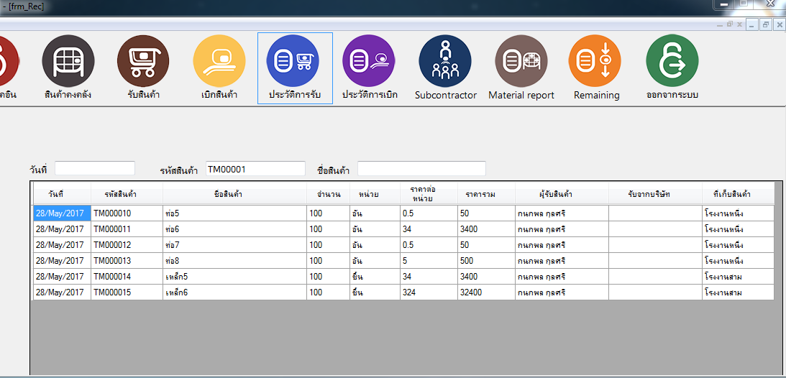

ส่วนต่อไปคือประวัติการรับสินค้าและประวัติการเบิกสินค้า ซึ่งจะแสดงข้อมูลการเบิกและรับทั้งหมด โดยเราจะมีปุ่มให้สำหรับใช้ค้นหาวันที่ รหัสสินค้า และชื่อสินค้า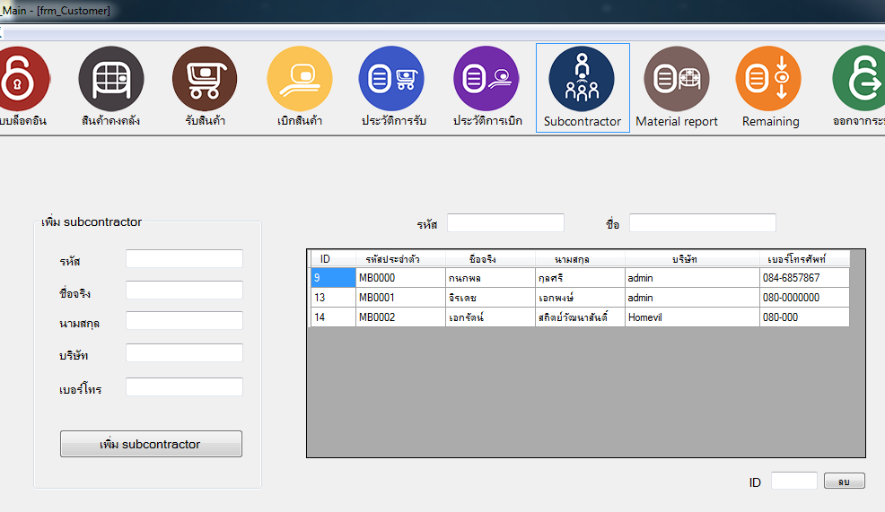

ส่วนของ Subcontractor ซึ่งมีผลต่อการเบิกสินค้า ที่จะต้องใช้รหัสในการแสดงว่าเป็นผู้ขอเบิกสินค้านั่นเอง โดยเริ่มจากการเพิ่มรหัสทางด้านซ้ายขวา กรอกข้อมูลให้ครบ โดยที่รหัสจะต้องเป็นรูปแบบ MB1234 ขึ้นต้นด้วย MB และ ตัวเลขตามหลัง 4 ตัวเท่านั้น จากนั้นข้อมูลดังกล่าวก็จะถูกจัดแสดงไว้ที่แถบด้านขวาทันที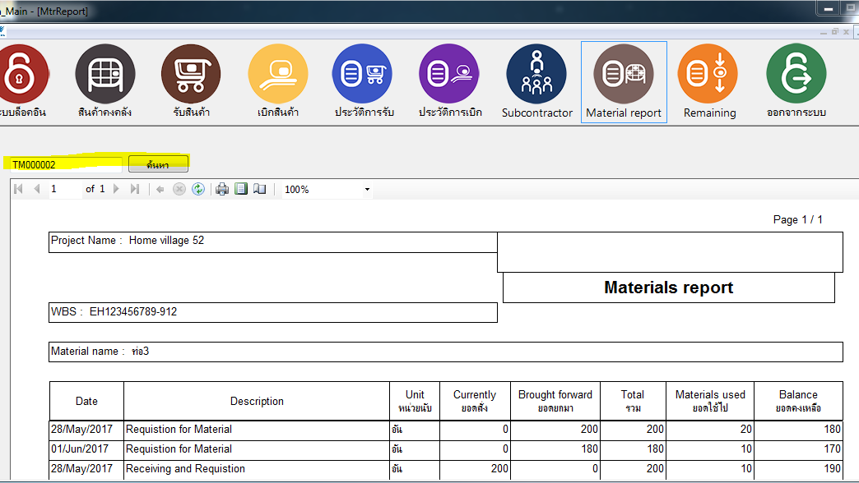

หน้าของ material report โดยที่เราจะกรอกรหัสสินค้าที่เราต้องการจะเช็คข้อมูล จากนั้นกดค้นหา โดยที่เมื่อกดค้นหาครั้งแรกภาพของกระดาษจะไม่ถูกเรียงอย่างสวยงาม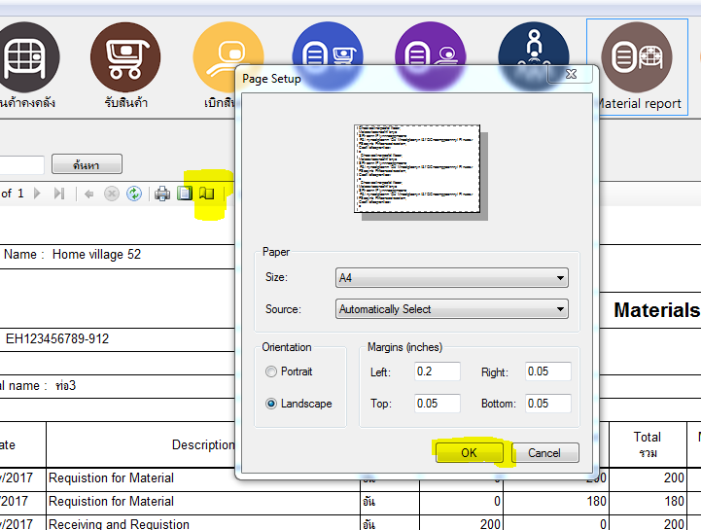

จึงจำเป็นจะต้องกดปุ่ม Page set up หรือปุ่มที่ถูกไฮไลท์สีเหลืองเอาไว้ดังข้างต้น และกดปุ่ม OK ทันที โดยที่ค่าจะถูกเซตไว้เรียบร้อย ห้ามแก้ไขเพราะจะส่งผลต่อผลลัพธ์ของการพิมพ์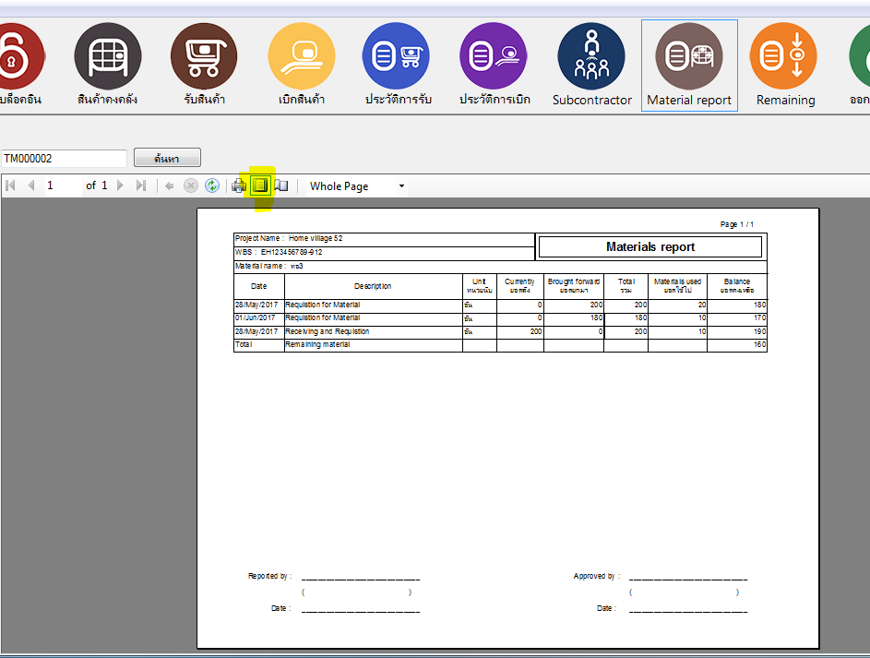

ปุ่มสีเหลืองนั้นจะทำให้ย่อขนาดของกระดาษสำหรับการดู preview แบบเต็มกระดาษ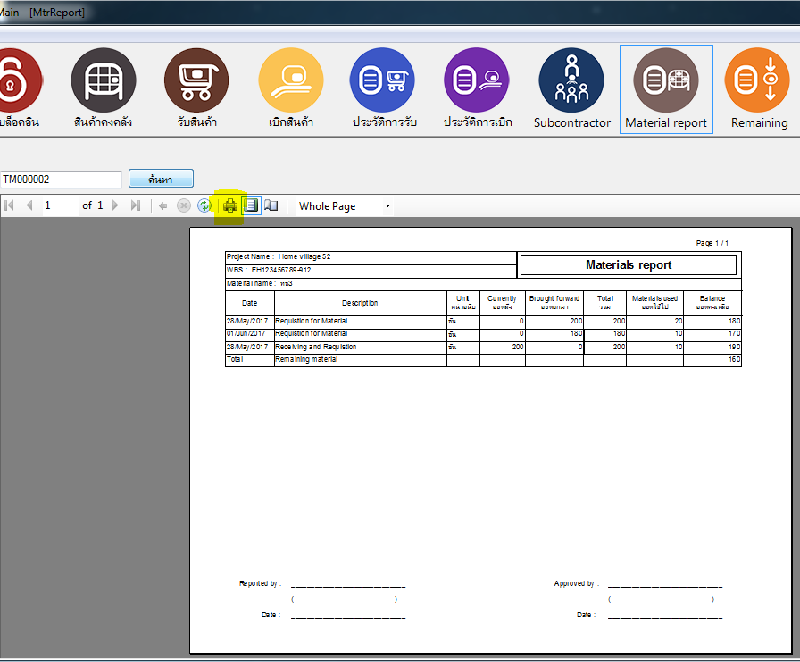

จากนั้นกดปุ่มพิมพ์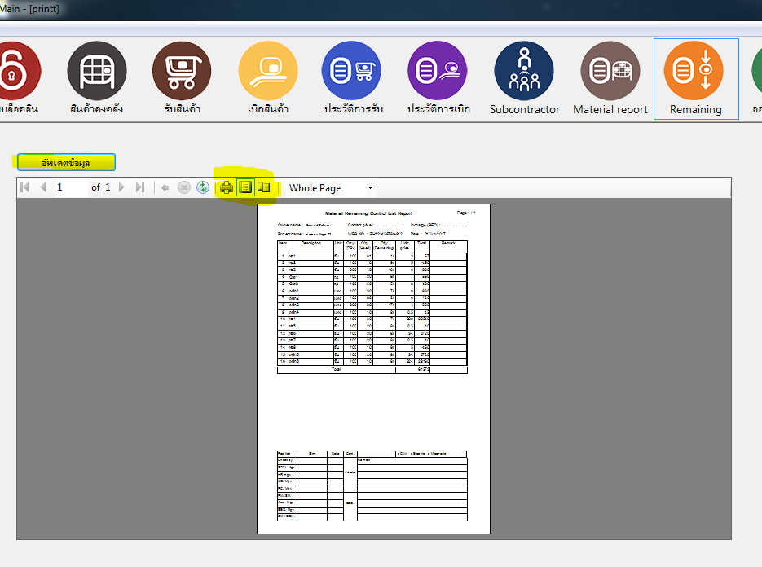

ส่วนของสินค้าที่ยังคงเหลือทั้งหมด ให้กดปุ่มอัพเดตข้อมูล หากกดหนึ่งครั้งข้อมูลไม่มีอะไรเกิดขึ้น ให้กดอีกครั้งหนึ่ง เนื่องจากเป็นการอัพเดตข้อมูลเก่าทั้งหมดมาแสดงผล

สิ้นสุดการอธิบายวิธีการใช้การทั้งหมดของโปรแกรม